

**INSTITUTO POLITÉCNICO NACIONAL**

**Unidad Profesional Interdisciplinaria de Ingeniería y Ciencias Sociales y Administrativas**

**Ingeniería en Informática**

**Arquitectura y Organización de Computadoras**

**Arquitectura de Microprocesadores**

**2NM31**

**Díaz Álvarez Eduardo**

**Ciudad de México. 15 / 05 / 2020.  
Profesor Velasco Contreras Jose Antonio**

**Arquitectura**

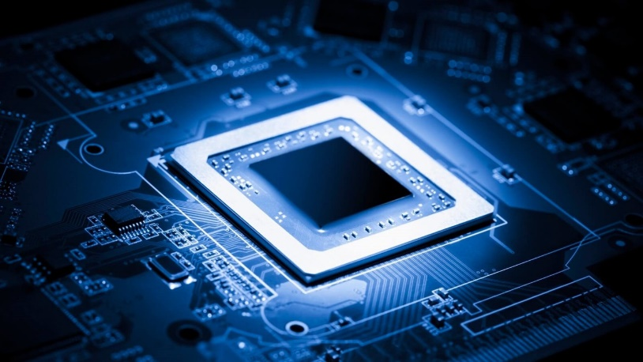La arquitectura de un microprocesador define tanto sus características y el modo en que está programado.

La arquitectura especifica únicamente la manera en que se ejecutan las instrucciones, dadas por el procesador, el número y la organización de los registros de datos (es decir, las áreas de almacenamiento para datos durante la ejecución de la operación), y la configuración de los terminales de entrada y salida (es decir, los canales físicos a través de los cuales los datos son transferidos desde una parte del computador a otra).

Cuando la arquitectura ya está definida, todas las características del procesador quedan fijadas (lo que conduce a definir el lenguaje de programación que corresponda a dicha arquitectura, donde cada bit de la instrucción corresponde a una disponibilidad material de un elemento lógico)

**Tipos Básicos de Arquitecturas de Microprocesadores**

Hoy podemos distinguir entre cuatro tipos de arquitecturas: arquitectura CISC (Complex Instruction Set Computer) o ejecución de una instrucción compleja, que forma la base de todos los procesadores x86 o compatibles con intel, arquitectura RISC (Reduced Instruction Set Computer) o que ejecuta un número limitado de instrucciones, arquitectura VLIW (Very Long Instruction Word), y la más cercana EPIC (Explicit Parallel Instruction Computing) o una máquina completamente2013/ paralela. Cabe señalar que algunos productos del mercado pueden combinar un número de estos modelos de arquitecturas.

La arquitectura CISC constituye un acercamiento histórico al concepto de microprocesador. Está todavía presente en la serie x86 (es decir, los procesadores fabricados por Intel, AMD o Cyrix), nacido junto con el Intel 8086 en 1978. En esa época la memoria del sistema era un bien escaso, costoso y lento (los mayores sistemas sólo tenían unos pocos megabytes de memoria, y los procesadores de los ordenadores personales unos pocos kilobytes). La arquitectura CISC fue diseñada para reducir el uso de estos recursos. Sin embargo, el número de transistores es incomparable con el actual número. El 8086 cuenta con 29000 transistores (el Pentium 4 HT tiene casi 6000 veces más, unos 167 millones). Entonces Intel eligió como solución de compromiso, que un cuarto de siglo más tarde, no cambiase profundamente la operación de los procesadores de esta larga serie: un pequeño número de registros, instrucciones con longitud variable, que son muy complejas y requieren un número considerable de ciclos para su ejecución por el procesador. Los procesadores, aprovechando la arquitectura CISC pueden procesar instrucciones complejas, directamente “grabadas” en sus circuitos electrónicos. Esto significa que algunas instrucciones, difíciles de cumplir por una microprograma con instrucciones básicas, se realizan por medio de hardware, es decir, son directamente programadas en el propio chip y pueden ser llamadas por macro comandos con el fin de ganar velocidad en la ejecución.

ARQUITECTURA CISC

La tecnología CISC (Complex Instruction Set Computer) nació de la mano de Intel, creador en 1971 del primer microchip que permitiría el nacimiento de la informática personal. Más concretamente, sería en 1972 cuando aparecería el 8080, primer chip capaz de procesar 8 bits, suficiente para representar números y letras. Con la posibilidad de colocar todos los circuitos en un solo chip y la capacidad de manejar número y letras nacería la cuarta generación de ordenadores, la de los conocidos como PC u ordenadores personales.

Los microprocesadores CISC tienen un conjunto de instrucciones que se caracteriza por ser muy amplio y permitir operaciones complejas entre operandos situados en la memoria o en los registros internos.

Este tipo de arquitectura dificulta el paralelismo entre instrucciones, por lo que en la actualidad la mayoría de los sistemas CISC de alto rendimiento implementan un sistema que convierte dichas instrucciones complejas en varias instrucciones simples, llamadas generalmente microinstrucciones.

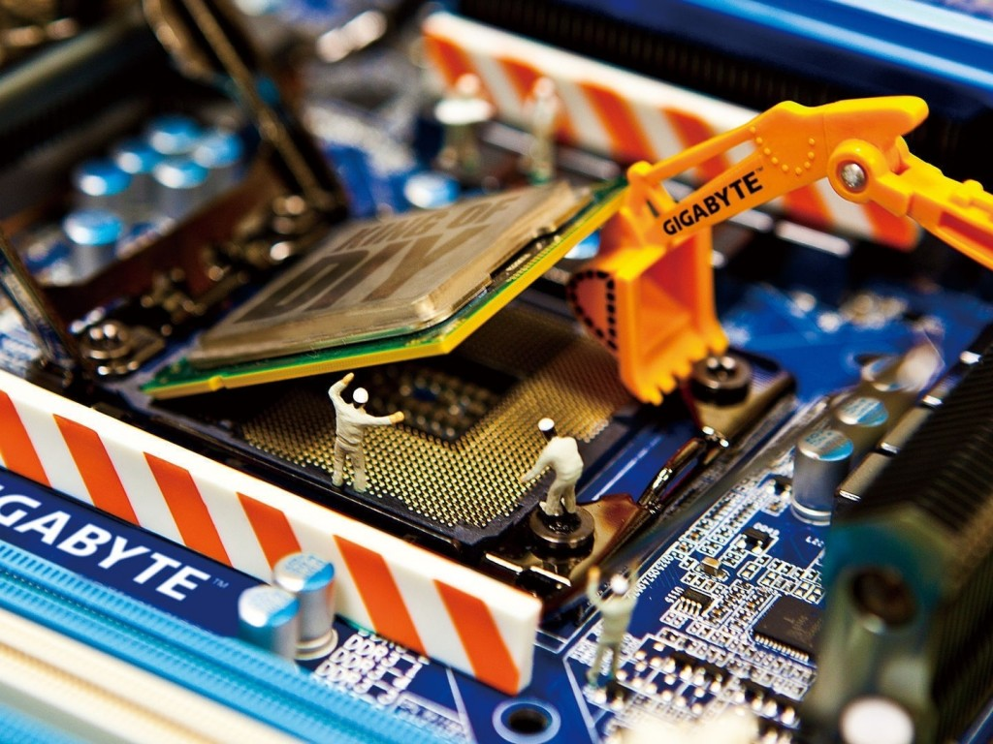La microprogramación es una característica importante y esencial de casi todas las arquitecturas CISC. La microprogramación significa que cada instrucción de máquina es interpretada por una microprograma localizado en una memoria en el circuito integrado del procesador. Las instrucciones compuestas son decodificadas internamente y ejecutadas con una serie de microinstrucciones almacenadas en una ROM interna. Para esto se requieren de varios ciclos de reloj, al menos uno por microinstrucción. Es así entonces como los chips CISC utilizan comandos que incorporan una gran diversidad de pequeñas instrucciones para realizar una única operación.

Cuando el sistema operativo o una aplicación requiere de una de estas acciones, envía al procesador el nombre del comando para realizarla junto con el resto de información complementaria que se necesite. Pero cada uno de estos comandos de la ROM del CISC varían de tamaño y, por lo tanto, el chip debe en primer lugar verificar cuanto espacio requiere el comando para ejecutarse y poder así reservárselo en la memoria interna. Además, el procesador debe determinar la forma correcta de cargar y almacenar el comando, procesos ambos que ralentizan el rendimiento del sistema.

El procesador envía entonces el comando solicitado a una unidad que lo descodifica en instrucciones más pequeñas que podrán ser ejecutadas por un nanoprocesador, una especie de procesador dentro del procesador. Y al no ser las instrucciones independientes, pues son instrucciones menores procedentes de la descodificación de una instrucción mayor, sólo puede realizarse una instrucción cada vez.

A través de la compleja circuitería del chip, el nanoprocesador ejecuta cada una de las instrucciones del comando. El desplazamiento por esta circuitería también ralentiza el proceso. Para realizar una sola instrucción un chip CISC requiere de cuatro a diez ciclos de reloj.

Entre las bondades de CISC destacan las siguientes:

Reduce la dificultad de crear compiladores.

Permite reducir el costo total del sistema.

Reduce los costos de creación de sftware.

Mejora la compactación de código.

Facilita la depuración de errores.

Ejemplo de microprocesadores basados en la tecnología CISC:

Intel 8086, 8088, 80286, 80386, 80486.

Motorola 68000, 68010, 68020, 68030, 6840.

ARQUITECTURA RISC

Buscando aumentar la velocidad del procesamiento se descubrió en base a experimentos que, con una determinada arquitectura de base, la ejecución de programas compilados directamente con microinstrucciones y residentes en memoria externa al circuito integrado resultaban ser mas eficientes, gracias a que el tiempo de acceso de las memorias se fue decrementando conforme se mejoraba su tecnología de encapsulado.

La idea estuvo inspirada también por el hecho de que muchas de las características que eran incluidas en los diseños tradicionales de CPU para aumentar la velocidad estaban siendo ignoradas por los programas que eran ejecutados en ellas. Además, la velocidad del procesador en relación con la memoria de la computadora que accedía era cada vez más alta.

Debido a que se tiene un conjunto de instrucciones simplificado, éstas se pueden implantar por hardware directamente en la CPU, lo cual elimina el microcódigo y la necesidad de decodificar instrucciones complejas.

La arquitectura RISC funciona de modo muy diferente a la CISC, su objetivo no es ahorrar esfuerzos externos por parte del software con sus accesos a la RAM, sino facilitar que las instrucciones sean ejecutadas lo más rápidamente posible. La forma de conseguirlo es simplificando el tipo de instrucciones que ejecuta el procesador. Así, las instrucciones más breves y sencillas de un procesador RISC son capaces de ejecutarse mucho más aprisa que las instrucciones más largas y complejas de un chip CISC. Sin embargo, este diseño requiere de mucha más RAM y de una tecnología de compilador más avanzada.

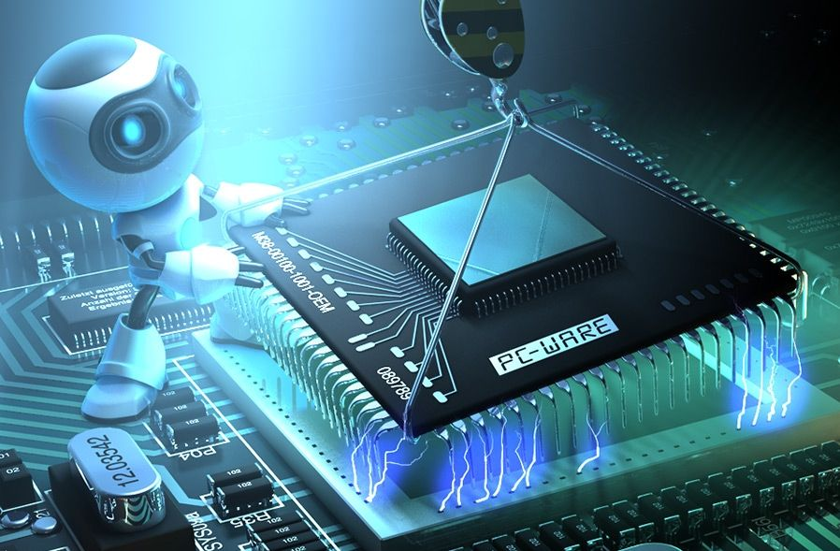La relativa sencillez de la arquitectura de los procesadores RISC conduce a ciclos de diseño más cortos cuando se desarrollan nuevas versiones, lo que posibilita siempre la aplicación de las más recientes tecnologías de semiconductores. Por ello, los procesadores RISC no solo tienden a ofrecer una capacidad de procesamiento del sistema de 2 a 4 veces mayor, sino que los saltos de capacidad que se producen de generación en generación son mucho mayores que en los CISC.

Los comandos que incorpora el chip RISC en su ROM constan de varias instrucciones pequeñas que realizan una sola tarea. Las aplicaciones son aquí las encargadas de indicar al procesador qué combinación de estas instrucciones debe ejecutar para completar una operación mayor.

Además, los comandos de RISC son todos del mismo tamaño y se cargan y almacenan del mismo modo. Al ser estas instrucciones pequeñas y sencillas, no necesitan ser descodificadas en instrucciones menores como en el caso de los chips CISC, pues ya constituyen en sí unidades descodificadas. Por ello, el procesador RISC no gasta tiempo verificando el tamaño del comando, en descodificarlo ni en averiguar cómo cargarlo y guardarlo.

El procesador RISC puede además ejecutar hasta 10 comandos a la vez pues el compilador del software es el que determina qué comandos son independientes y por ello es posible ejecutar varios a la vez. Y al ser los comandos del RISC más sencillos, la circuitería por la que pasan también es más sencilla. Estos comandos pasan por menos transistores, de forma que se ejecutan con más rapidez. Para ejecutar una sola instrucción normalmente les basta con un ciclo de reloj.

Entre las ventajas de RISC tenemos las siguientes:

La CPU trabaja mas rápido al utilizar menos ciclos de reloj para ejecutar instrucciones.

Utiliza un sistema de direcciones no destructivas en RAM. Eso significa que a diferencia de CISC, RISC conserva después de realizar sus operaciones en memoria los dos operandos y su resultado, reduciendo la ejecución de nuevas operaciones.

Cada instrucción puede ser ejecutada en un solo ciclo del CPU

Ejemplo de microprocesadores basados en la tecnología CISC:

MIPS, Millions Instruction Per Second.

PA-RISC, Hewlett Packard.

SPARC, Scalable Processor Architecture, Sun Microsystems.

POWER PC, Apple, Motorola e IBM.

CONCLUSIONES

Hoy en día, los programas cada vez más grandes y complejos demandan mayor velocidad en el procesamiento de información, lo que implica la búsqueda de microprocesadores más rápidos y eficientes.

Los avances y progresos en la tecnología de semiconductores han reducido las diferencias en las velocidades de procesamiento de los microprocesadores con las velocidades de las memorias, lo que ha repercutido en nuevas tecnologías en el desarrollo de microprocesadores. Hay quienes consideran que en breve los microprocesadores RISC sustituirán a los CISC, pero existe el hecho que los microprocesadores CISC tienen un mercado de software muy difundido.

En la década de los sesentas, la microprogramación era la técnica más apropiada para la tecnología de memorias existentes. En consecuencia, los procesadores se dotaron de poderosos conjuntos de instrucciones, dando surgimiento a la arquitectura CISC.

Las arquitecturas CISC utilizadas desde hace 15 años han permitido desarrollar un gran número de productos de software. Sin embargo, simultáneamente aumentan las aplicaciones en las cuales la capacidad de procesamiento que se pueda obtener del sistema es más importante que la compatibilidad con el hardware y el software anteriores. Por ello, todos los productores de estaciones de trabajo de renombre, han pasado en pocos años, de los procesadores CISC a los RISC, lo cual se refleja en el fuerte incremento anual del número de procesadores RISC.

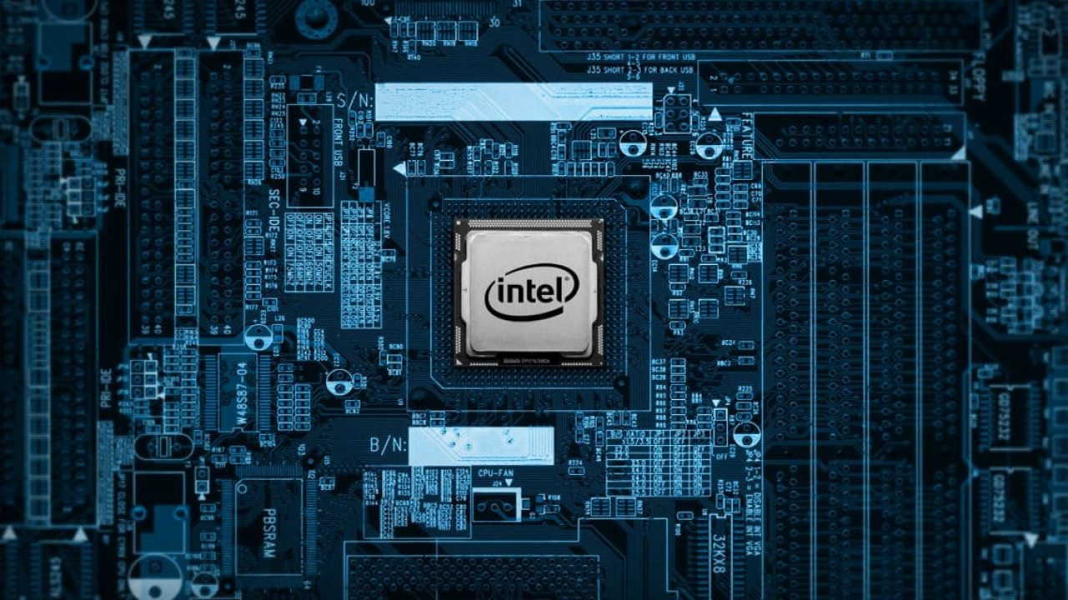

Cada usuario debe decidirse a favor o en contra de determinada arquitectura de procesador en función de la aplicación concreta que quiera realizar. Nunca será decisiva únicamente la capacidad de procesamiento del microprocesador; se debe considerar por igual la capacidad real que puede alcanzar el sistema en su conjunto.

Si bien el campo de aplicaciones de la arquitectura RISC crece con fuerza, esto no equivale al fin de la arquitectura CISC, que también seguirá perfeccionándose adoptando técnicas típicas de los procesadores RISC, a fin de encontrar nuevas rutas para el incremento de sus capacidades.

Cuando en 1990 Apple lanza su primer Power Macintosh y anuncia que se pasa al RISC, muchos auguraron que la tecnología de instrucciones complejas tenía los días contados. Pero desde entonces han pasado 17 años y los fabricantes de procesadores CISC han seguido aumentando el rendimiento, y lo que es más importante, han conseguido mantener los precios de los chips muy bajos.

Intel ha mantenido hasta ahora que la arquitectura CISC puede estar perfectamente a la altura de la RISC. Pero la progresiva asimilación de técnicas propias del RISC en sus chips parece revelar un abandono progresivo de la arquitectura de instrucciones complejas por la de instrucciones más reducidas